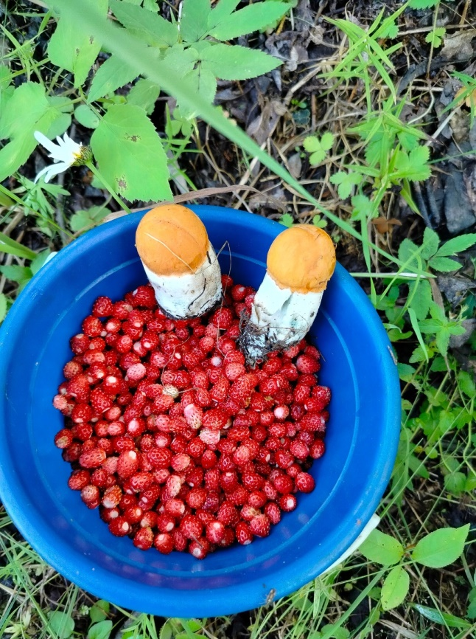
Стихотворение «Моя малая родина»
(Пермский край ст.Койва)
Автор Нечаева Надежда ученица 3 «Б» класса
Койва-Койвушка, родная сторона,
Ты любимая сторонушка моя.
Как люблю твои полянки и леса,
По утрам чебечут птичьи голоса.
Лесок мелькает- остановка,
И выхожу я на перрон,
Меня встречает на пригорке
Чуть распустившийся бутон.
Кивает тоненькой головкой,
Меня приветливо зовёт,
А под кустом в лесу чудесном
Ручей мне песенку поёт.
Люблю твои леса грибные
И земляничные луга
Когда над ними после дождика
Сияет радуга-дуга!
Страна великая –Россия!
И много в ней красивых мест,
Но всех роднее Пермский край мой,
Где плещет речка, шепчет лес!

